**ETT STORT TACK TILL**

**ALLA ER SOM KOM**

**TILL HÖSTENS STÄDDAG!**

Ett tappert gäng jobbade hårt med diverse arbeten på vår gemensamma gård. Tack för allt engagemang! Det var även trevligt att träffa er som kom till grillen för att umgås.

Det är en fin gemenskap vi har i vår förening.

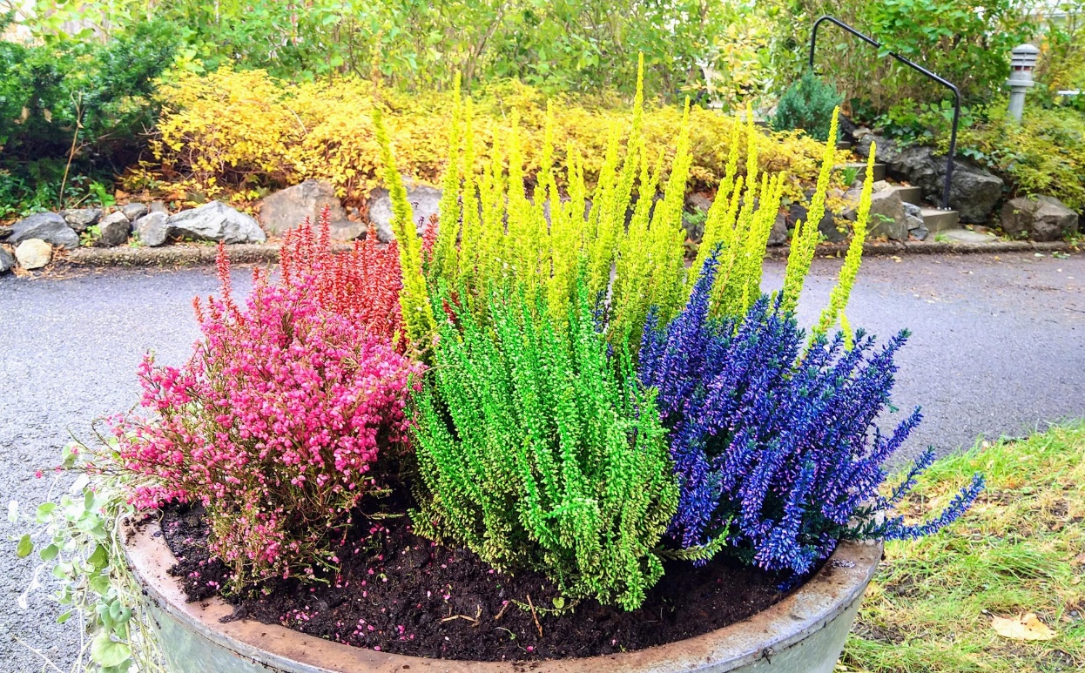

Vi vill även tacka alla er som kommit med positiv respons av styrelsens arbete, det är fint att höra!

Vi önskar er en trevlig Halloween och fridfull Allhelgonahelg!

*Maria, Patricia, Louise, Solveig, Britt-Marie, Roger, Carl, Sara, Ulf och Birger*